**MINTIC UNIVERSIDAD DEL BOSQUE**

Proyecto Ciclo 3

Tienda de Productos para mascotas

Grupo 27

Profesor: Ing. Germán Niño Tovar

*Integrantes*

Andrés Romero

Hector Urrego

Rosario Florez

Ricardo Samboni

Jorge Suárez

Septiembre de 2021

# 

Sprint 1 Tienda Mascotas

# Trello

# Creación de base de datos

## Tabla T_Usuarios

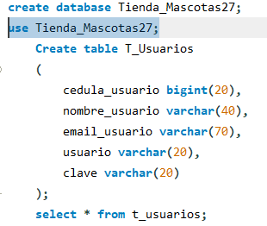

## Tabla T_Clientes

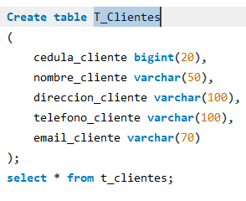

## Tabla T_Proveedores

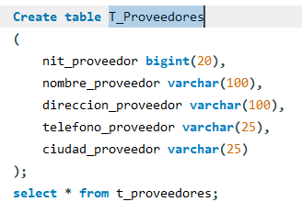

## Tabla T_Productos

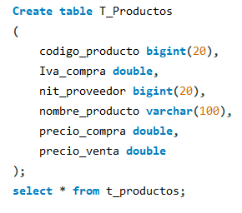

## Tabla T_Ventas

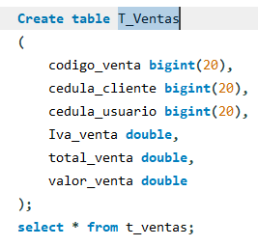

## Tabla T_Detalle_Ventas

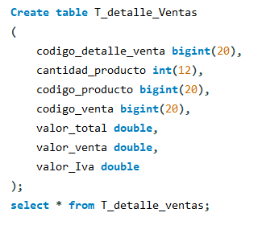

# Estructura del proyecto Tienda Mascotas

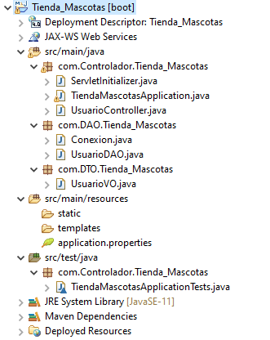

# Package com.Controlador.Tienda_Mascotas

## TiendaMascotasApplication.java

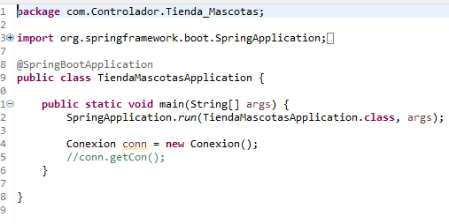UsuarioController.java

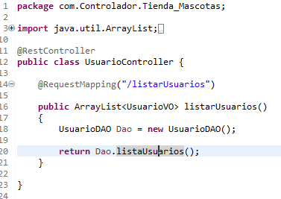

## ServerInitiallizer.java

# 

# Package com.DAO.Tienda_Mascotas

## Conexion.java

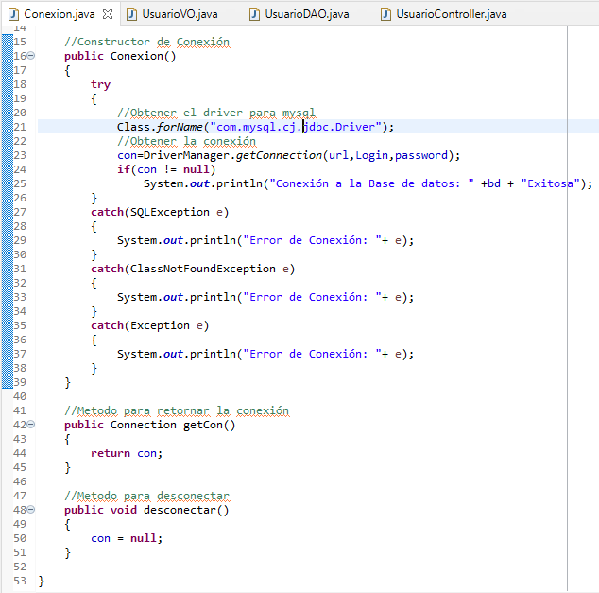

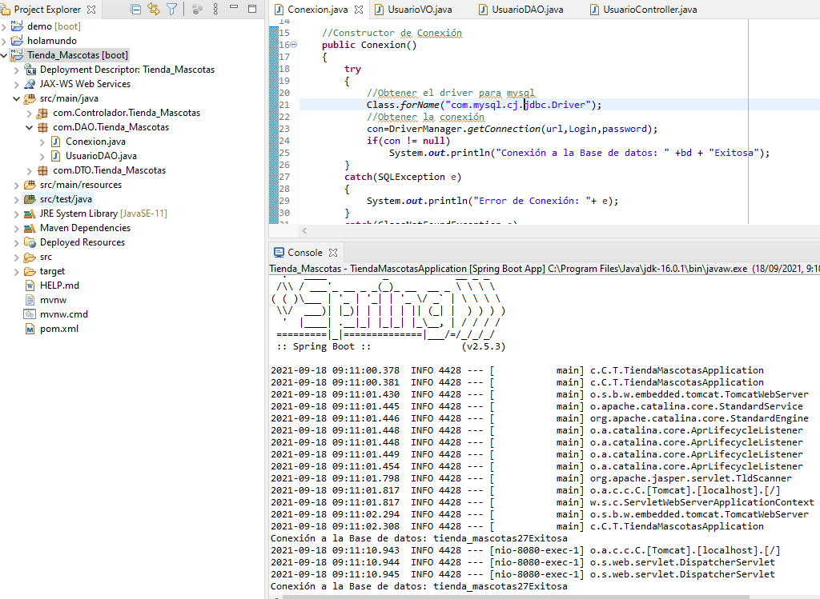

## UsuarioDAO.java

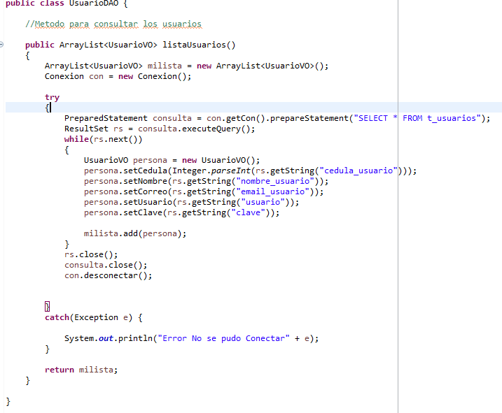

# Package com.DTO.Tienda_Mascotas

## UsuarioVO.java

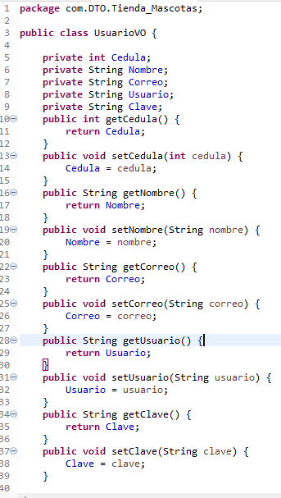

# Ejecución del programa

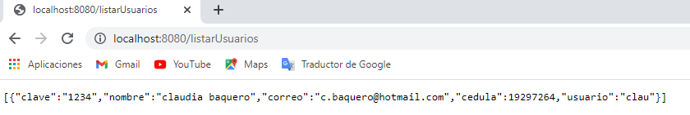

# Base de datos MySQL

# 